Bûche Moka-Chocolat
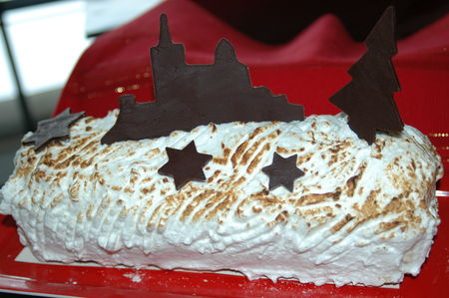
Pour 8 à 10 Croquants-Gourmands
Biscuit financier :
- 4 blancs d'œufs - 120 g de sucre - 155 g de poudre d'amandes
- 40 g de farine - 135 g de beurre - 110 g de chocolat
Mousse Moka :
- 170 g de crème anglaise - 100 g de mascarpone
- 2 cac de café de café soluble - 2 feuilles de gélatine
- 180 g de crème fouettée
Meringue :
- 2 blancs d'œufs - 80 g de sucre - 30 g d'eau
1 moule rectangulaire de 35 cm X 10,5 cm
1 gouttière à bûche de 25 cm
1 thermomètre de cuisson
1 chalumeau
Le biscuit financier :
Allumer le four à 180° (chaleur tournante).
- Tapisser le moule de papier sulfurisé.
- Faire fondre le chocolat avec le beurre au micro-ondes.
- Mélanger le sucre, la poudre d'amandes et la farine.
- Intégrer les blancs d'œufs.
- Ajouter enfin le chocolat
- Verser la pâte dans le moule.
- Faire cuire pendant 15 mn.
- Laisser bien refroidir.
- Renverser la gouttière à bûche sur le gâteau et découper celui-ci pour former la base.
- Le recouper dans l'épaisseur (2/3 - 1/3).
La mousse moka :
- Mettre la gélatine à ramollir dans de l'eau froide.
- Préparer la crème anglaise comme ici et en prélever la quantité nécessaire.
- Dissoudre le café dans 1 cuillerée à soupe d'eau chaude et l'intégrer à la crème chaude ainsi que la gélatine.
- Ajouter le mascarpone et fouetter pour que le mélange soit homogène.
- Fouetter la crème en chantilly et l'incorporer délicatement au mélange précédent froid mais non figé.
Le montage :
- Doubler la gouttière de rhodoïd et verser la moitié de la mousse moka.
- Déposer la partie de biscuit la plus fine, en la retaillant un peu pour qu'elle rentre en laissant un petit espace tout autour.
- Verser le reste de mousse.
- Déposer sur le dessus la bande de biscuit en appuyant un peu pour qu'elle adhère à la mousse.
- Couvrir et placer au congélateur ou plusieurs heures au réfrigérateur (4 heures minimum).
La meringue :
- Faire chauffer l'eau et le sucre.
- Dès que le liquide entre en ébullition, commencer à battre les blancs en neige.
- Lorsque le sirop atteint 120°C, l'incorporer aux blancs en neige tout en continuant de battre jusqu'à ce que la meringue soit bien ferme et refroidie.
La finition :
- Démouler la bûche et retirer le rhodoïd.
- Masquer l'ensemble de la bûche avec la meringue.
- Dorer la meringue légèrement sous la flamme du chalumeau.
- Décorer à volonté de cacao, de copeaux de chocolat... ou simplement comme moi de quelques sujets découpés dans du chocolat fondu.
- Garder au frais.

